Rette nel piano cartesiano. Verifica
1. Completa la tabella seguente e associa ad ogni retta il suo grafico in due modi: scegli alcuni grafici fra quelli disegnati nella figura sotto a sinistra e disegna i grafici mancanti nella figura sotto a destra.
Descrizione della retta | Procedimento per scrivere l’equazione | Equazione | Grafico
Passa per A(–2; –1) ed è parallela all’asse y | Tutti i punti hanno la stessa ascissa x che vale –2 | x = –2 | a
Passa per A(–2; –1) B(–2; 1)
Passa per C(1; –1) e D(3; 2) |  | y = …………
È l’asse delle y
Passa per O(0; 0) ed A(–2; –1)
È l’asse delle x
Passa per E(0; –1) e ha pendenza –3

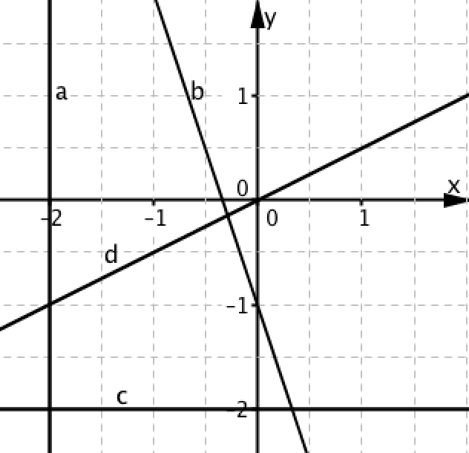 |  | 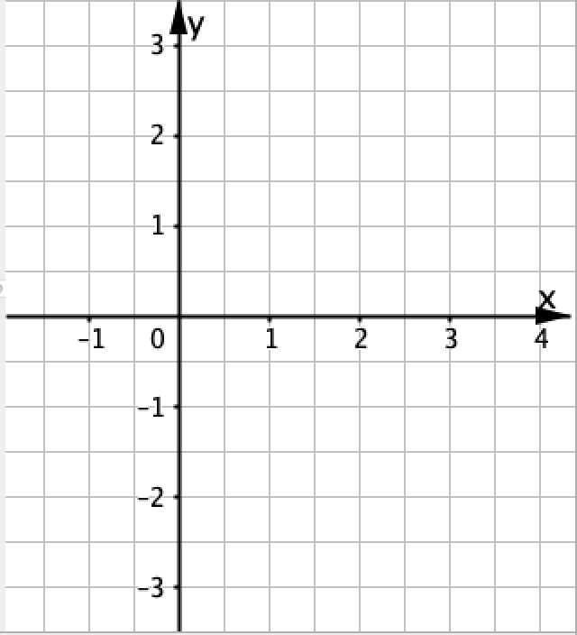
2. Spiega perché non sono sulla stessa retta i punti C(1; –1), D(3; 2) ed F(0; –2). Modifica solo l’ordinata di F per ottenere il punto F’ allineato con C e D.
____________________________________________________________________
____________________________________________________________________
____________________________________________________________________
____________________________________________________________________

